郑棉周报（20180716--20180720）
杨晓霞
从业资格证号：F3028843
投询资格证号：Z0010256
电话：0351-7342558
邮箱：yangxiaoxia@hhqh.com.cn

棉花现货

现货报价
当周（7月16日-7月20日），棉花现货价格CC Index 3128B周度下跌11元/吨，小幅下调，7月20日报价16181元/吨；外棉FC Index M周度下跌1.26美分/磅，小幅下跌，7月20日报价99.02美分/磅；考特鲁克指数Cotlook A 周度上涨3.5美分/磅，小幅上涨，7月20日报价97.95美分/磅，1%关税后折合人民币15695元/吨；中国棉纱价格指数CY Index C32S周度下跌0元/吨，保持稳定，7月20日报价23830元/；进口棉纱价格指数FCY Index C32S周度上涨287元/吨，小幅上涨，7月20日报价25443元/吨。

储备棉轮出
当周（7月16日-7月20日）储备棉轮出第八周轮出销售底价为15714元/吨（标准级价格），较前一周上调200元/吨，储备棉轮出成交量回稳。
7月19日，中国储备棉管理有限公司计划挂牌出库销售储备棉3万吨，实际成交1.74万吨，成交率58.08%，成交均价15087元/吨，上涨325元/吨，折3128价格16390元/吨，上涨131元/吨。
截至7月19日，累计计划出库273万吨，累计出库成交162.4万吨，成交率为59.5%；成交最高价17700元/吨，最低价12700元/吨。
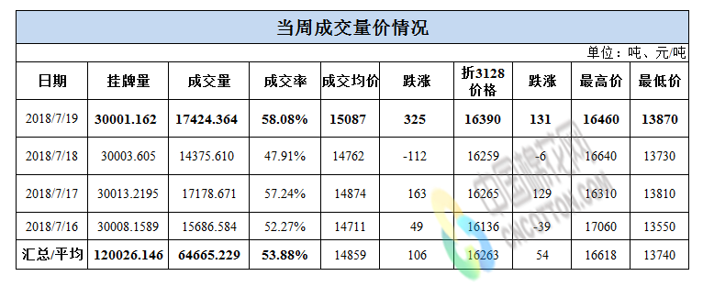

中国棉花生长情况及主产区天气
据中国棉花协会棉农分会消息，2018年7月以来,新疆棉农开始对棉花打顶，预计7月15日左右完成，棉花长势好于去年同期。目前，大部分棉花株高60cm-75cm左右，平均株高在70cm；果枝6-8台/株及以上，结铃2-3个/株，早播棉花果枝8-10台/株，结铃3-4个/株。近期，受炎热干旱天气影响，部分棉田虫害严重，以蚜虫居多。棉农当前的主要工作是防灾防虫，水肥管理，以及打顶后的化控促进花芽分化；最关心的是如何提升田间管理各项技术让棉花营养生长，降低人工成本，增产增收。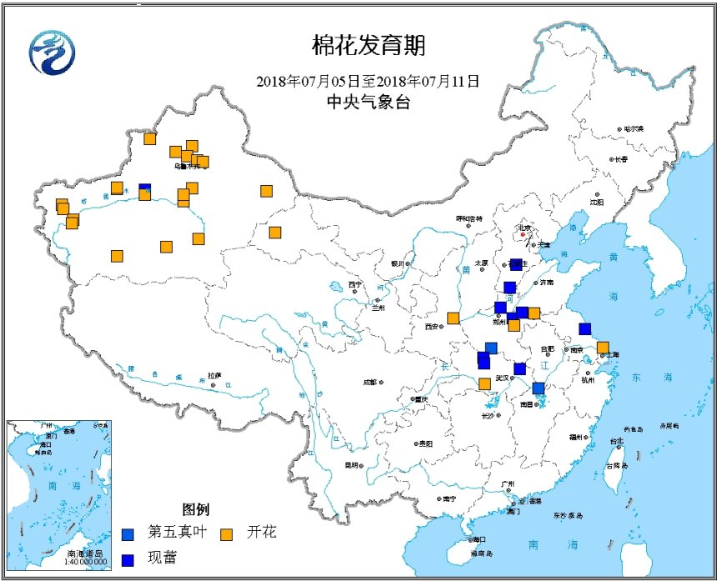
天气情况：7月中旬平均气温全疆大部偏高；降水量伊犁州偏多，其它地区偏少。其中，12~14日，北疆大部、喀什地区山区、克州山区、阿克苏地区北部山区、巴州北部山区有微到小阵雨，其中伊犁州和博州山区、塔城地区、阿勒泰地区北部山区、石河子市南部山区、乌鲁木齐市南部山区、昌吉州山区等地的部分区域有中到大雨，局地有暴雨。15至19日，博州东部、克拉玛依市、石河子市、南疆塔里木盆地、吐鲁番市、哈密市南部将维持35℃以上的高温天气。18日前后，伊犁州南部山区、塔城北部、阿勒泰地区、阿克苏地区北部山区将有一次降水天气过程。预计旬中后期的高温天气对棉花花铃生长有一定影响。
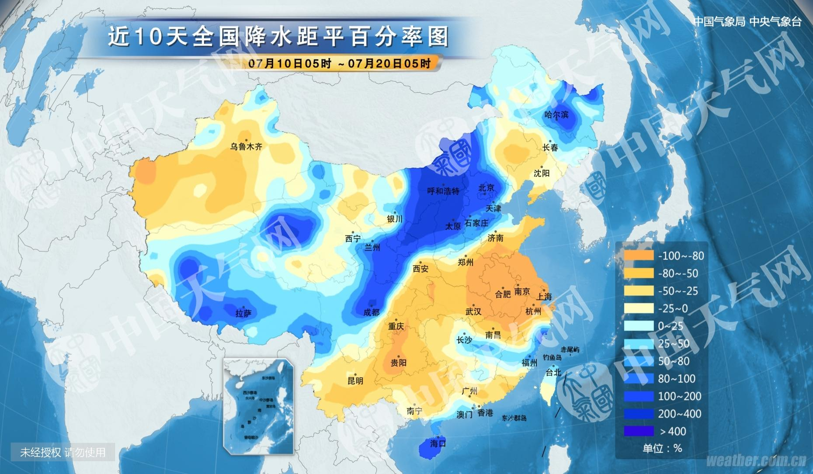

棉花期货

ICE期棉主力合约
洲际交易所(ICE)纽约期棉周周四收跌0.6%，因USDA发布的报告显示美棉出口销售下降。12月期棉合约收跌0.53美分/磅，报每87.55美分/磅。交易区间为87.3-88.46美分/磅。市期货市场总成交量增加148手，至12601手。数据显示，前一交易日持仓量下跌59手，至25.8万手。
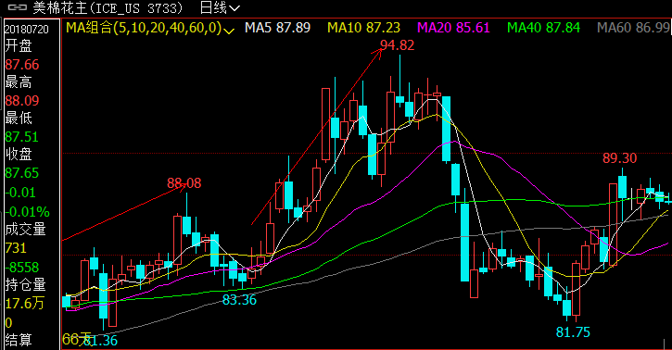

郑棉主力合约
当周（7月16日-7月20日）郑棉主力合约收盘价较上周五下跌110元/吨，7月20日主主力合约收盘价16690元/吨，开盘价16710元/吨，全天高价16820元/吨，最低价16650元/吨，下跌75元/吨，跌幅0.45%。7月20日郑棉主力合约持仓量52.5万手，减少2.73万手；成交27.6万手，减少7.31万手。
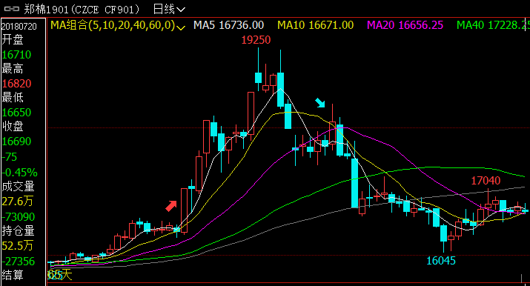
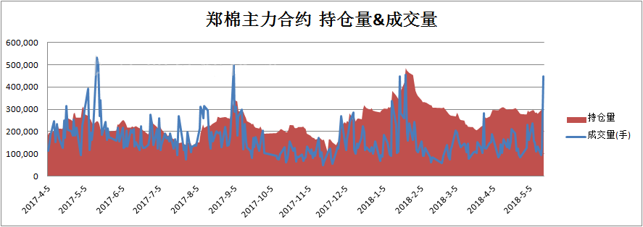

仓单数量及有效预报
当周（7月16日-7月20日）仓单加有效预报折现货约50多万吨，持续在历史高位，并且屡创新高。7月20日郑棉仓单预报：仓单数量9045张，有效预报2354张，合计11399张，较上周五增加166张。
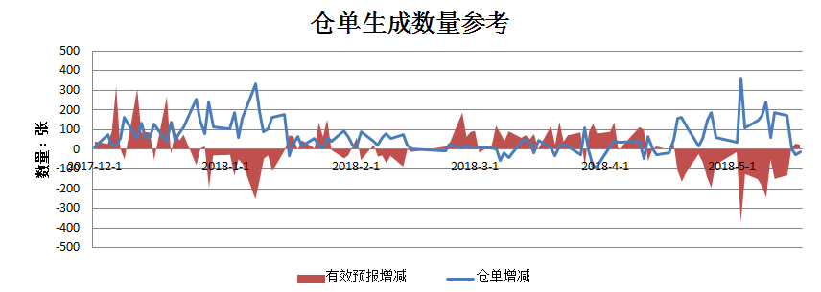

美棉数据报告
美国农业部发布的美国棉花生产报告显示，截至2017年7月15日，美国棉花现蕾率72%，较前周增加13个百分点，较上年同期增加3个百分点，较过去五年平均水平减少2个百分点；结铃进度31%，较前周增加10个百分点，较上年同期增加6个百分点，较过去五年平均水平增加7个百分点；棉花生长状况达到良好级以上的达到41%，与前周持平，较过去五年平均水平减少19个百分点。
根据美国农业部的统计，2018年7月6-12日，2017/18年度美棉出口净签约量0.29万吨，较前周减少89%，较前四周平均值显著增加。2018/19年度美国陆地棉净签约量为5.62万吨，2017/18年度陆地棉装运量为5.15万吨，较前周减少12%，较前四周平均值减少33%。2017/18年度皮马棉净出口签约量为181吨，较前周增长减少58%，较前四周平均值减少37%，2017/18年度皮马棉装运量为2812吨，较前周减少28%，和前四周平均值持平。

后市行情研判
储备棉竞拍底价上涨200元/吨，储备棉成交率持稳，今日成交58.08%，现货价格有所下跌，3128B周度价格下跌11元/吨。外棉FC Index M周度下跌1.26美分/磅，CY Index C32S周度持稳，FCY Index C32S周度上涨287元/吨。
目前棉花市场主要有两大驱动力：去库存的驱动力向上，其发力特点是“缓和绵长”；贸易战的驱动力向下，期发力特点是“猛烈脉冲”；未来，棉价会在两者的共同作用下宽幅波动。从监测的数据来看，棉花市场去库存的驱动力仍存在并长期有效，上游天气威胁给全球产量带来调降压力，这会加强去库存的驱动力量。后期，棉花消费降低预期将持续存在。若宏观面形成系统性风险，对棉花价格的负面影响将更为深远。若全球系统性危机不出现，则全球棉花市场会逐渐形成新的供需平衡，全球棉花贸易流变化，流通成本增加。而在新的供需平衡未形成之前，中美贸易战会冲击全球棉花市场，中美棉价将直接承压。
基于以上考虑，对于近期棉花的走势倾向于区间震荡偏强的判断，震荡区间15800元/吨-17000元/吨。中长期来看，基于棉花供应偏紧格局未变，若无重大利空兑现，棉花在后期或将再次迎来上涨机会。
操作上，短期郑棉期价震荡偏弱为主，中长期投资者可在15800-16000附近轻仓做多。

交易策略建议
郑棉1901合约建议多单持有。

风险揭示：您应当客观评估自身财务状况、交易经验，确定自身的风险偏好、风险承受能力和服务需求，自行决定是否采纳期货公司提供的报告中所给出的建议。您应当充分了解期货市场变化的不确定性和投资风险，任何有关期货行情的预测都可能与实际情况有差异，若您据此入市操作，您需要自行承担由此带来的风险和损失。
免责声明：本报告的信息均来源于公开资料，本公司对这些信息的准确性和完整性不作任何保证，文中的观点、结论和建议仅供参考，不代表作者对价格涨跌或市场走势的确定性判断，投资者据此做出的任何投资决策与本公司和作者无关。
本报告所载的资料、意见及推测仅反映本公司于发布日的判断，在不同时期，本公司可发出与本报告所载资料、意见及推测不一致的报告，投资者应当自行关注相应的更新或修改。

和合期货投询部
联系电话：0351-7342558
公司网址：http://www.hhqh.com.cn

和合期货有限公司经营范围包括：商品期货经纪业务、金融期货经纪业务、期货投资咨询业务、公开募集证券投资基金销售业务。

